Бессмертный полк, Свердловская область Алапаевский район
МОУ «Деевская СОШ»
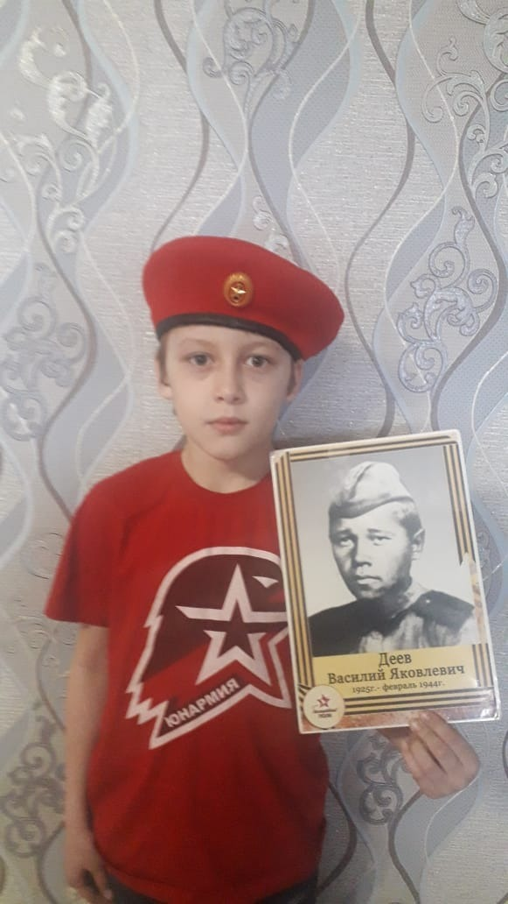
Кушманбетов Руслан
Свердловская область, Алапаевский район, село Деево, ул.Мира,3
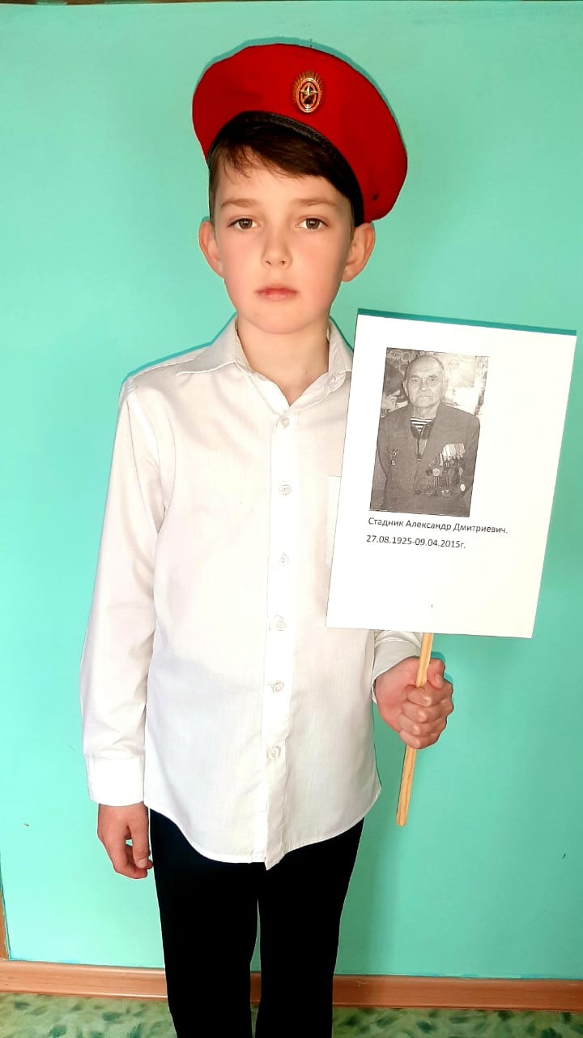
Стадник Даниил
Свердловская область, Алапаевский район, село Деево, ул.Азина,14
Набережных Елена
Свердловская область, Алапаевский район, село Деево, ул.Кирова,1

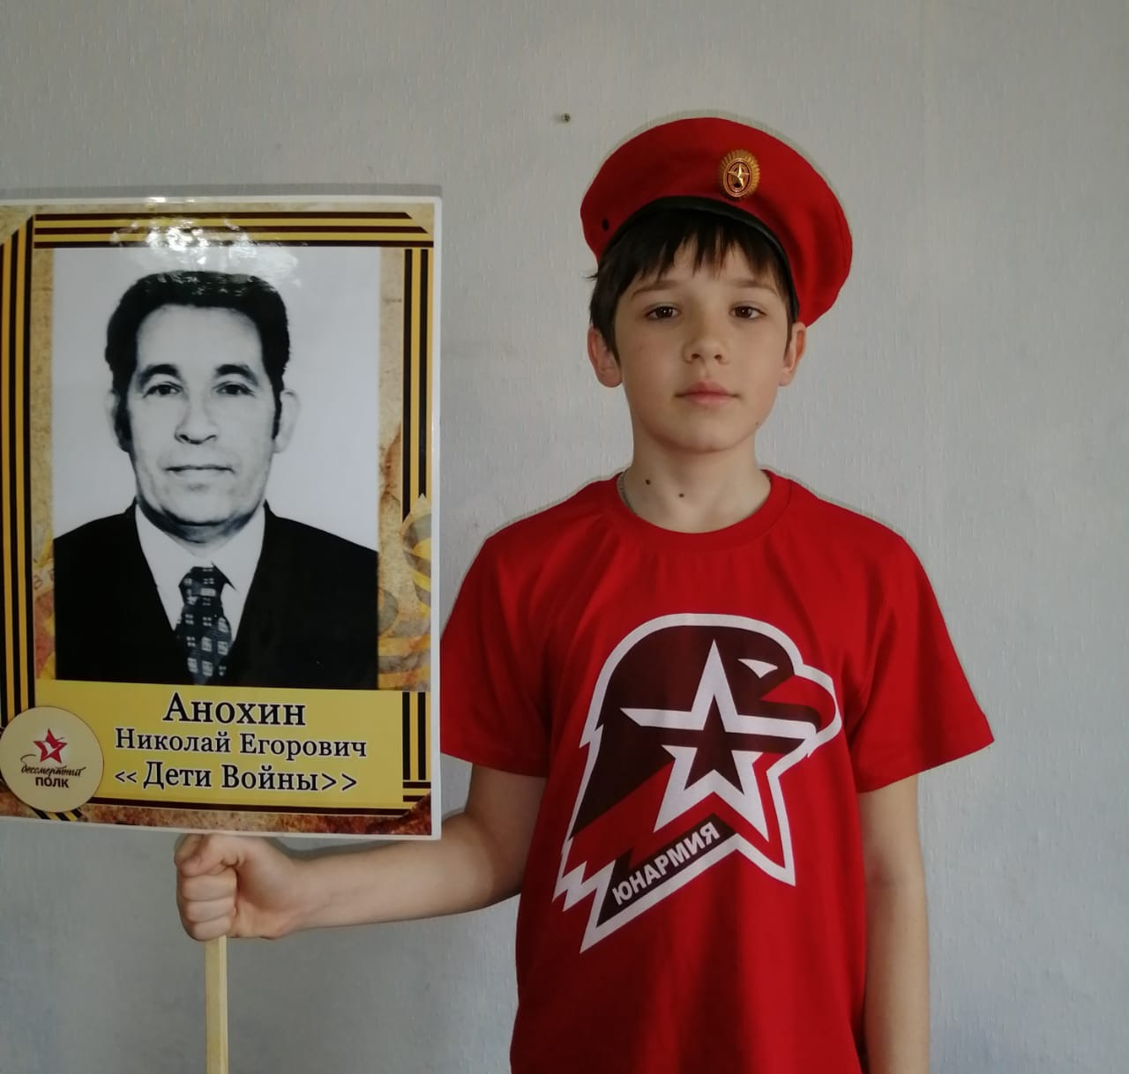
Адерейко Макар
Свердловская область, Алапаевский район, село Деево, ул.Садовая,33-1

Мельников Захар
Свердловская область, Алапаевский район, село Деево, ул,Чистякова,25-1

Кушманбетов Роман
Свердловская область, Алапаевский район, село Деево, ул.Мира,3
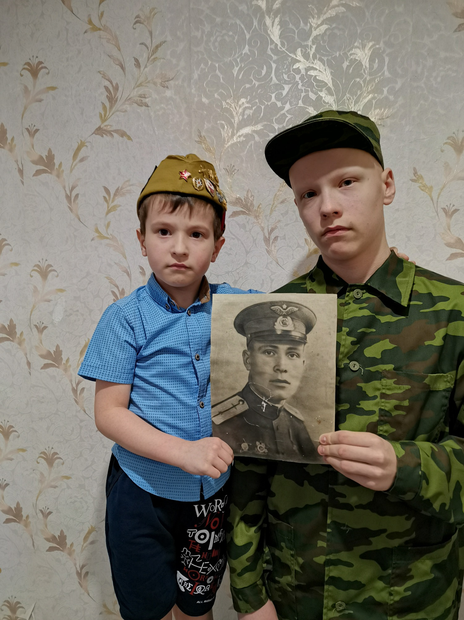
Бвчков Константин и Бычков Егор
Свердловская область, Алапаевский район, село Деево, ул.Ленина,52-2
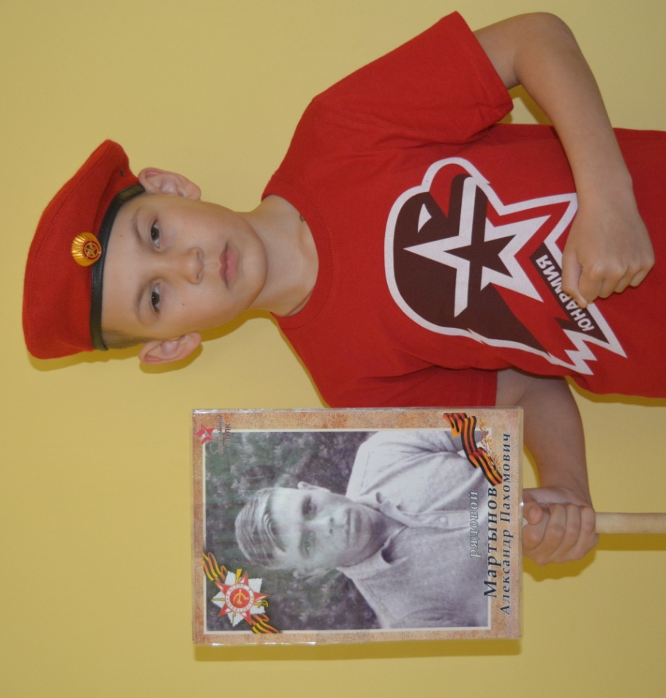
Жолобов Степан
Свердловская область, Алапаевский район, село Деево, ул.Ленина,13

